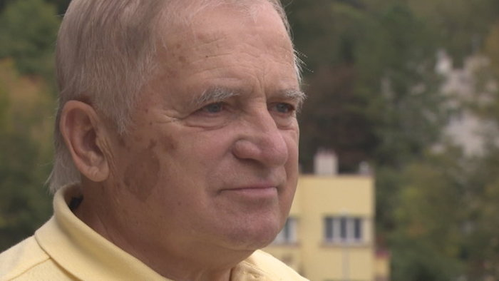

Balónom za slobodou – príbeh Róberta Hutyru
rodáka z obce Lúčka, spracovala Magdaléna Mačáková

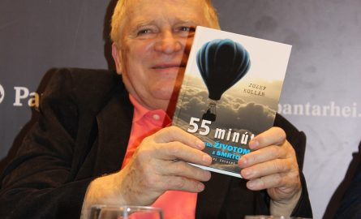
ÚVOD

V jeseni roku 1917 sa rozšírilo po celom svete slovo komunizmus. Jeho pôvod sa odvodzuje z latinského slova communis (patriaci všetkým). Prvé myšlienky o ňom sformuloval starogrécky filozof Platón vo svojom diele Ústava pred vyše dvetisíc tristo rokmi. Prvá komunistická vláda vznikla v Rusku, s revolúciou však znova povstala diktatúra. Na začiatku a v polovici 19. storočia sa socializmus zdal moderným politickým hnutím. Pohotovo ho prijali najmä vo Francúzsku. Aj v iných európskych krajinách, v ktorých priemyselná revolúcia spôsobila pálčivé sociálne problémy, ľudia dozreli pre myšlienku, že nie súkromné, no spoločné vlastníctvo prostriedkov umožní masám, aby sa mohli spravodlivo podieľať na výsledkoch spoločnej práce. Socializmus sa stal nádejou pre budúcnosť. Karol Marx vo svojom Manifeste komunistickej strany tvrdil: „Robotníci nemajú čo stratiť okrem pút, ale môžu získať celý svet.“ Marxizmus sa ako svetonázor rozšíril najmä v prostredí robotníckeho hnutia. Táto ideológia mala pokrokovú predstavu vývinu dejín s viacerými utopickými prvkami. Komunisti verili spravodlivej budúcnosti, čím sa stali pre mnohých nepochybne príťažlivými. Verili v rovnosť všetkých ľudí. Tvrdili, že bude odstránený protiklad medzi mestom a dedinou, medzi duševnou a telesnou prácou, že sa odstráni vykorisťovanie človeka človekom. Pritom mal každý pracovať podľa svojich schopností a dostať podľa svojich potrieb. Na dosiahnutie tohto cieľa však musí štát disponovať všetkým bohatstvom krajiny. V komunistických štátoch riadila komunistická strana vládu, armádu a verejnú správu. Mala vplyv aj na hospodárstvo, televíziu, rozhlas, tlač a výchovu. Ľudu sa poskytovali iba tie informácie, ktoré neodporovali strane. Tá vkladala celý aparát súdov a polície do svojich služieb a obete považovala, pokiaľ sa bránili, za zločincov. Komunizmus chcel rovnosť všetkých občanov, chcel rovnaké podmienky pre všetkých.
Čo sa týka politiky, politická pluralita neexistovala, na kandidátke sa objavovala len jedna strana. Ľudia nemali právo povedať svoj názor, keď bol iný, ako všeobecne prijímaný názor, určený stranou. Bola obmedzená sloboda prejavu. Za urážku na cti vyšších štátnych predstaviteľov boli ľudia odsúdení na niekoľko mesiacov či dokonca rokov do väzenia. Komunizmus tiež nepodporoval cirkev. Ľudia s vyšším postavením v zamestnaní mali zakázané sa sobášiť v kostole, krstiť deti, alebo posledné pomazanie od farára bolo možné prijať len potajomky. Komunistický systém znevýhodňoval jedného občana na úkor druhého tým, že tento občan bol nútený urobiť čosi, čo keby neurobil, spáchal by zločin. Komunisti tak učinili zo zákona svoju zbraň. Skúsme si predstaviť reguláciu práce nátlakom, ktorá nie je násilím voči slobode. Alebo skonfiškovanie majetku nátlakom, ktoré nie je násilím voči vlastníctvu.
Pokiaľ sa nechceme zmieriť s týmto protikladom, prídeme k záveru, že štát nemôže organizovať prácu a priemysel a neorganizoval by pritom bezprávie. Tak aj Róbert Hutyra po zamietnutí jeho žiadosti o pridelenie bytu sa stal obeťou socialistickej manipulácie zasahujúcej do práva na súkromné vlastníctvo. Preto sa rozhodol svoju situáciu riešiť emigráciou do kapitalistického štátu.
Chceli by sme sa poďakovať všetkým, ktorí nám pomáhali pri písaní tejto práce.
Vďačíme najmä tým, ktorí prispeli k zhromažďovaniu materiálov a tým, ktorí nám svoje zážitky a spomienky vyrozprávali.
Osobná vďaka patrí: Róbertovi Hutyrovi, za priblíženie okolností týkajúcich sa jeho emigrácie a udalostí z jeho života.
Našej starej mame Helene Kinčákovej, ktorá sa s nami podelila o spomienky na svojho brata a poskytla nám články novín.

METODIKA PRÁCE

Pri spracovaní stredoškolskej odbornej činnosti na tému: Balónom za slobodou, sme postupovali podľa niekoľkých krokov. Tieto v sebe zahrnuli- výber témy, oboznámenie sa s problémom, zhromaždenie dostupných materiálov, zostavenie práce.

Výber témy
Výber témy je dôležitý a často náročný. My sme však hneď od začiatku vedeli, že chceme pripomenúť a dať do pozornosti príbeh bývalého cyklistického reprezentanta, dobrodruha a svetobežníka Róberta Hutyru. Veríme, že práca svojou jedinečnosťou zaujme každého.

Oboznámenie sa s problémom
Príbeh Róberta Hutyru sme poznali od malička z rozprávania našich rodičov, starých rodičov a samotného Róberta. Vždy nás jeho dobrodružstvo zaujímalo. Hlbšie sme sa s týmto problémom oboznámili až pri spracovaní stredoškolskej odbornej činnosti.

Zhromaždenie dostupných materiálov
V našom prípade zhromažďovanie materiálov nebolo obzvlášť ťažké, keďže Róberta osobne poznáme a všetky materiály sme mali takpovediac „pod nosom.“ Boli to staré noviny, fotografie, historky ľudí, ktorí ho poznajú a niektoré informácie sme si vyhľadali na internete.

Zostavenie práce
Písomne, na nečisto, sme zostavili celú koncepciu práce, pričom došlo k využitiu všetkých dostupných materiálov. Z rozprávania našich rodinných príslušníkov sme si robili zápisky, ktoré sme použili v práci.

1 Cyklistika

1.1 Reprezentácia
Úspešný športovec Róbert Hutyra reprezentoval svoju krajinu pôsobením v cyklistickom klube Dukla Brno po boku vtedajších hviezd. Patril k špičkovým československým cyklistom. Bol húževnatý, neúnavný, bojoval do posledných síl. Preto vďaka svojej vytrvalosti prevyšoval svojich súperov najmä v kopcoch. Vyslúžil si prezývku líška peletónu, pretože unikal v okamihu, keď to nik nečakal. V roku 1967 s prevahou vyhral preteky okolo rakúskeho Burgenlandu so šesťminútovým náskokom. Päťnásobný majster Slovenska a dvojnásobný majster Československa dokázal zaťať zuby a myslieť iba na víťazstvo. Mal v sebe športového ducha a bol zvyknutý nevzdávať sa. Päť rokov obliekal reprezentačný dres, precestoval mnoho krajín, videl a spoznal kus sveta. Patril do skupiny, ktorá súťažila na etapových podujatiach najmä v západnej Európe. No vďaka športu sa dostal až do Ameriky, sedem mesiacov súťažil v Kanade. Keď sa na jar v roku 1970 chystal za oceán, vybavil si povolenie a všetky potrebné doklady. Týždeň pred odletom dostal pokyn, aby odovzdal pas, že zmluva padla. Nerozmýšľal ani chvíľu, zbalil bicykel a nasadol do lietadla. Keď sa po skončení sezóny vrátil, pas mu vzali.

1.2 Práca popri cyklistike
Róbert Hutyra, profesionálny cyklista, myslel aj na budúcnosť a na rozdiel od mnohých iných pretekárov pracoval vo fabrike. Bol šikovný, zručný, nebál sa žiadnej roboty. Získal dobré miesto v Slovnafte na stavebnom oddelení, neskôr na investičnej výstavbe. Keď skončil s cyklistikou nemal nijaký problém zaradiť sa.

2 Útek

2.1 Dôvod úteku
S manželkou a deťmi býval v garsónke. V poradovníku na byt sa prepracoval na druhé miesto, keďže sa predovšetkým hodnotil výkon v zamestnaní. Neskôr bol však zostavený nový rebríček, v ktorom sa nezohľadňovala iba práca, ale aj politická a spoločenská aktivita. Keďže Róbert nikdy nevolil, nezúčastňoval sa na manifestáciách, dokonca aj akcie zlepšovateľov či brigád socialistickej práce ignoroval, padol na ôsme miesto. Lenže bytov bolo iba sedem. Táto nespravodlivosť Róberta veľmi rozčúlila, mal dosť komunistického režimu, útlaku a neprávosti. To bol aj hlavný dôvod, prečo nakoniec emigroval.
Jeho príbeh sa zažal písať pred štyridsiatimi rokmi, keď prišiel o možnosť vycestovať na Západ, kde sa chcel usadiť. Ako úspešný cyklistický pretekár už dobre vedel, ako to vyzerá „vonku“, poznal rozdiely medzi slobodným životom v demokratických krajinách a v jeho oplotenej vlasti. Bol rozhodnutý odcestovať a pre tento cieľ bol ochotný urobiť všetko možné i nemožné. No nerobil si ilúzie, vedel, že ho na západe pečené holuby nečakajú... Bol však presvedčený, že sa tam dokáže postarať o rodinu. Jeho odhodlanosť zmeniť svoj život k lepšiemu, niečo dokázať a zabezpečiť svojim deťom kvalitnejšiu a svetlejšiu budúcnosť, zatienili i strach z odchodu. Obavy a pochybnosti museli ísť bokom, aby sa plánom dokázal venovať celou svojou mysľou.

2.2 Vzor z východného Nemecka
Koncom roku 1979 sa dopočul o úteku dvoch rodín, ktoré z východného Nemecka ušli do západného balónom. Myšlienka na prelet hraníc v balóne mu vŕtala v hlave. Začal sa ňou vážne zaoberať, dlho zbieral informácie potrebné na uskutočnenie svojho cieľa. O stavbe balónov a zákonitostiach lietania spočiatku nemal ani potuchy. Kým sa pustil do práce, dlho a poctivo študoval. K zostrojeniu balóna pristupoval obzvlášť zodpovedne veď do koša musel naložiť aj manželku a dve deti. Navštevoval univerzitnú knižnicu, prezeral si obrázky, prečítal veľa rôznych článkov, robil si poznámky. Musel si naštudovať, aký veľký má byť balón, aká má byť teplota vzduchu, aby uniesol ľudí. Potreboval zistiť aká látka je najvhodnejšia, aký kov použiť, akú zásobu paliva potrebuje... Jeho plán si vyžadoval úplnú dokonalosť, nič nemohlo zlyhať. Išlo o životy celej rodiny.

2.3 Zostavenie balóna
Róbert začal znášať domov desiatky metrov látky a manželke Jane pripadla významná úloha: ušiť balón. Prestala chodiť do práce a venovala sa iba šitiu.
Prvá skúška na odľahlom mieste na východnom Slovensku dopadla katastrofálne. Použili nevhodný materiál a nedal sa nafúknuť. Rozzúril sa a balón na mieste spálil. Tento balón ho vyšiel na osemnásťtisíc korún. Prepracoval sa k správnemu materiálu. Spotrebovali tisícšesťsto metrov dlhú a deväťdesiat centimetrov širokú kvalitnú šuštiakovinu, ktorá musela byť tmavá a vážila 270 kilogramov. V tom čase bola drahým špásom a nesmierne ťažko sa zháňala. Tobôž v množstvách, ktoré potreboval. Látku kupoval v Moravskej Třebovej. Musel si dávať pozor, aby nevzbudil podozrenie. Keď sa ho pán, u ktorého kupoval kusiská látky spýtal, načo jej toľko potrebuje, vravel, že má oddiel, v ktorom sa venujú surfovaniu. Klamal aj susedov, ktorí ho videli zvárať čosi veľké. Boli zvedaví, čo majstruje. Nik netušil, čo chystá.
Kôš, ktorý mal rozmer meter krát meter, chcel najprv vytvoriť z preglejky, no potom si vybral štvormilimetrový plech, aby sa cítili bezpečnejšie, keby po nich zdola strieľali. Z vodovodných oceľových trubiek zhotovil zábradlie. Balón ho stál päťdesiattisíc korún. Aj odborníci obdivovali balón urobený na kolene, pretože bol vyrobený kvalitnejšie než profesionálny.
Róbert predal v Šamoríne dom, ktorý mu pomáhali stavať jeho rodičia. Tretina z peňazí, ktoré dostal za dom, použil na výrobu balóna. Zvyšok rozdelil medzi rodičov a svokrovcov.
To, že sa zbavil domu, vzbudzovalo podozrenie. Nemal však doložku, ba dokonca ani pas. Opustiť republiku bolo nemožné.
2.4 Odlet
7. september 1983, jedenásť hodín v noci. Dcéra Jana mala štrnásť rokov a syn Richard jedenásť. O tom, akú budúcnosť im naplánoval otec, sa dozvedeli až dva dni pred odletom, aby sa niekde nepreriekli.
Miesto štartu medzi Mikulovom a Znojmom.
Pôvodný plán bol vystúpiť do výšky pri Bratislave a nechať sa unášať východným vetrom nad rakúske územie. Chcelo to iba maličkosť: východný vietor. Ibaže v lete 1983 bol východný vietor na južnom Slovensku rovnako nedosiahnuteľný ako povolenie vycestovať na Západ. Róbert sa rozhodol zmeniť plán.
Koncom augusta prišlo severozápadné prúdenie. Keby štartoval zo Slovenska, dostal by sa nad susedné Maďarsko. Ak si však nájde miesto k štartu na juhu Moravy, vietor ho odnesie nad rakúske územie. Bolo rozhodnuté. Na mieste už mali všetko zariadenie potrebné k štartu, ale tiež celý svoj majetok. Na odlet čakali takmer dva mesiace. Potrebovali ideálny vietor. Balón ukryl v lese. V peňaženke mal 50-tisíc korún a 3500 šilingov, čo bolo na nový štart pre štvorčlennú rodinu žalostne málo.
Do koša sa zmestili štyri propánové fľaše, malá taška s toaletnými vecami a jedným rezervným oblečením. Neodpustil si iba jeden luxus- na kôš si priviazal svoj pretekársky bicykel. Na rad prišla montáž plošiny a nafukovanie balóna. O pol jedenástej začal Róbert s nahrievaním. Trvalo to desať minút. Kotvové laná sa napäli. Štvorčlenná rodina sa tlačila v oceľovej gondole. Po štarte u Róberta prevládal pocit uvoľnenia a všetko napätie posledných príprav z neho opadlo. Ale to najnebezpečnejšie ich malo iba čakať. Od hranice boli asi desať kilometrov a pohraničníci im mohli útek ešte poriadne skomplikovať. Asi vo výške päťsto metrov zhasol horák, balón klesal a bolo treba vymeniť bomby. Stihol ich vymeniť skôr ako ich niekto zočil. Balón dosiahol výšku okolo dvoch kilometrov. Tak si to naplánoval, aby boli v bezpečí pred strelami pohraničníkov. Róbert tiež stavil na moment prekvapenia, na to, že vojaci na hranici nebudú schopní rýchlo sa zorientovať a radar ich zobrazí ako pokojný bod, nie letiaci cieľ. Hutyrovci hore zažívali krásny pocit z pomalého letu. Pozorovali osvetlené Československo a Rakúsko. Napriek tme sa orientovali napodiv dobre. Rakúske dediny sú dobre osvetlené. Zamierili nad ne.
Vietor však slabol a balón sa vliekol. Pohraničníci sa spamätali a vystrelili svetelné rakety. Jedna z nich ožiarila balón, ale nikto na nich nestrieľal. Bolo načase pomaly hľadať miesto na pristátie.
Svetlá televíznej veže na Falkensteine pozoroval Róbert predtým ďalekohľadom z československého územia. Chcel letieť ešte kúsok ďalej no inštinkt mu však vravel, aby už neriskoval, pretože v blízkosti videli drôty vysokého napätia.

3 Rakúsko

3.1 Nebolo to UFO
Let netrval ani hodinu. S miestom pristátia mali šťastie. Zosadli päťdesiat metrov pri ceste vo vinohrade, asi dvesto metrov od dediny Falkenstein. Z horáka šľahal až päťmetrový plameň, ktorým si zohrieval vzduch. Obrátil ho smerom k zemi a svietil si na miesto, kde pristával. V tom čase mladí manželia dokončovali stavbu domu a nasadzovali okná. Mysleli si, že pristáva UFO. Nasadli do auta a pomaly sa blížili k nim. Róbert im šiel v ústrety s baterkou v ruke. Keď manželia bojazlivo otvorili okienko, vysvetlil im, kto sú, že chcú požiadať o politický azyl , aby priviedli políciu. O desať minút sa zbehla celá dedina. Odvtedy má v dedinskej krčme otvorený účet.

3.2 Život Róberta Hutyru a jeho rodiny v Rakúsku
Svetobežník a dobrodruh Róbert Hutyra, ktorý ovládal dva cudzie jazyky, odmietol nastúpiť do lágra. Sľúbil rakúskym úradníkom, že rodinu uživí. Už na druhý deň mal prácu. Rozvážal na nákladnom aute betón. Potom robil majstra v textilnej fabrike a tiež kostolníka na evanjelickej fare, kde aj bývali.
Utiahli sa pod Alpy, čo najďalej od československých hraníc. Jeho útek sa stal senzáciou. Na rakúsku adresu dostala odvážna slovenská rodina veľa listov a pozdravov od ľudí z mnohých krajín sveta. O Hutyrovom dobrodružnom úteku z komunistického Československa za slobodou referovala dobová zahraničná tlač. Krátko po príchode do Rakúska v rádiu Slobodná Európa odvysielali rozsiahle interwiev o jeho živote a zostrojení balóna. O pol roka dostal ďalšiu ponuku na rozhovor, no tentoraz mal aj politický kontext. Pýtali sa, aké sú podľa neho rozdiely medzi kapitalizmom a socializmom.

3.3 Odchod z Rakúska
Róberta a jeho rodinu navštívili zástupcovia rakúskej tajnej polície. Povedali im, že sa okolo nich začína niečo diať a odporučili im, aby sa aspoň na nejaký čas ukryli- najlepšie do Austrálie, Kanady alebo na Nový Zéland. Naľakali sa a presne po roku sa z Rakúska odsťahovali.

4 Amerika

4.1 Vianočný pozdrav od Regana
Róbert s rodinou si zo všetkých amerických štátov vybral Colorado, pretože mu pripomínalo krajinu pod Tatrami a odporučil mu ho aj kamarát. Usadili sa neďaleko Denveru. Začínal opäť odznova, ale to mu nikdy neprekážalo. V spojených štátoch pokračoval vo svojej profesii. Na štyri mesiace sa zamestnal v stavebnej firme ako tesár, aby sa zorientoval. Potom sa už postavil na vlastné nohy a začal sám podnikať v stavebníctve. Jeho firma mala priliehavý názov: Robert´s Handyman (Róbert zručný muž). Na vizitke má neodmysliteľný balón, symbol, pod ktorým ho mnohí poznajú. Získal si dobré meno a o zákazky nemal núdzu. Kupoval parcely, budoval na nich domy a tie potom predával. Vždy si potrpel na dobre urobenú robotu.
Pozval k sebe nemálo kamarátov, aby skúsili, ako treba v Amerike pracovať. V USA žil 23 rokov. Ani rodákom na Slovensku neodmietol pomoc. Na Spiši v Bijacovciach našiel správne miesto na svoje investície- v družstevnej mliekarni. Chcel, aby mohla dodávať na trh kvalitné mliečne výrobky a ovocné šťavy, na aké sú zvyknutí ľudia v USA.
Chýr o ňom sa doniesol až do Bieleho domu. Na prvé americké Vianoce mu poslal osobný pozdrav americký prezident Ronald Regan.

4.2 Súčasnosť
V súčasnosti žije so svojou manželkou Janou v kúpeľnom meste Luhačovice, kde podnikal s cyklistickým profesionálom Jánom Svoradom (s jeho otcom úspešne reprezentovali ČSSR).
Dcéra Jana pracuje v laboratóriu krvnej banky v Denveri. Syn Richard je úspešný počítačový inžinier- pracuje pre kasína v Las Vegas, kde aj žije.

5 Interwiev

5.1 Interwiev s Róbertom Hutyrom
Čo vás priviedlo k tomu, aby ste emigrovali?
Jeden z dôvodov prečo, som odišiel, bolo, že som chodil veľa po svete, a tak som vedel, aký je život vonku.
Druhý dôvod, ktorý bol hlavný bolo to, že s manželkou a deťmi sme bývali v garsónke. Svojou prácou som sa prepracoval na druhé alebo tretie miesto v poradovníku čakateľov na byt. Potom sa však urobil nový rebríček a nezohľadňovala sa iba práca, ale aj politická a spoločenská aktivita, ako chodíte na schôdze, prvomájové sprievody a podobne. Za politiku bolo 50 bodov. Ja som mal nula. Za prácu som mal 50 bodov. Tak som spadol na ôsme miesto, bytov bolo len sedem. To ma štvalo a bol som pevne rozhodnutý odísť.
Čo vám najviac vadilo za komunistického režimu?
Vadilo mi to, že každému išlo len o politiku a nie o človeka.
Bolo pre vás ťažké opustiť svoju vlasť a rodinu?
Nebolo to pre mňa ťažké.
Boli ste pevne rozhodnutý odísť alebo ste to viackrát zvažovali? Mali ste pochybnosti alebo strach?
Bol som si na sto percent istý. Nemal som žiadne pochybnosti ani strach.
Ako to prijala vaša rodina? Súhlasila s tým hneď vaša manželka? Ako ste na to pripravovali vaše deti?
Manželka si zo začiatku myslela, že žartujem, ale keď videla, že to myslím vážne, prijala to a pomáhala mi. Deti boli ešte malé a nemohli sa o tom dozvedieť, aby sa niekde nepreriekli.
Vedel o vašom úteku ešte niekto? Mali ste nejakých spojencov?
Naši spojenci a tí čo nám pomohli, boli moji rodičia. Nikto iný o tom nesmel vedieť.
Mali ste už dopredu vybavené, čo budete v Rakúsku robiť?
Nemal som nič vybavené. Musel som začínať odznova.
Ako dlho ste žili v Rakúsku a kde?
V Rakúsku sme žili jeden rok. V noci sme prišli do okresného mesta, požiadali sme o politický azyl. Prenocovali sme v hoteli a ráno sme šli za mojím kamarátom cyklistom do Viedne. Na druhý deň sme sa vybrali na koniec Rakúska, čo najďalej od československých hraníc. Tam som si za dva dni našiel prácu. Bývali sme v garsónke. O štyri mesiace som dostal ponuku robiť
kostolníka na evanjelickej fare, kde sme aj bývali. Bolo tam nádherné prostredie. Mal som super prácu a bývanie. Keď sme odišli, bolo mi smutno za Rakúskom a nie za Československom.
Prinútili vás nejaké okolnosti odsťahovať sa do USA?
Pred Vianocami som dostal ponuku od rádia Slobodná Európa spraviť s nimi interwiev. Bolo zamerané na moju profesiu- o cyklistike. O šesť mesiacov mi ponúkli ďalší rozhovor, no ten už mal politický charakter. Pýtali sa ma, aký je podľa mňa rozdiel medzi socializmom a kapitalizmom. O dva mesiace neskôr som dostal výstrahu, že sa okolo mňa niečo deje a že sa moje deti nemusia vrátiť zo školy. O tri týždne som bol v Amerike.
Prečo ste sa presťahovali práve do Colorada?
Mal som tam kamaráta, ktorý mi napísal, že je tam dobre, aby som prišiel. Tak som sa tam dostal.
Aké bolo pre vás zaradiť sa do nového života, nájsť si prácu a bývanie?
Keď som prišiel do USA, bolo to pre mňa, ako keby sa zmenila iba mena. V Amerike nie je problém nájsť si prácu a bývanie. Prenajali sme si byt a o tri dni som mal prácu. Zamestnal som sa v stavebnej firme, aby som zistil, ako to tam chodí. Potom som začal sám podnikať. Založil som si vlastnú stavebnú firmu, ktorá dostala názov REBERT´S HANDYMAN, čo v preklade znamená Róbert zručný muž.
Keď ste sa dozvedeli o zvrhnutí socialistického režimu, premýšľali ste o návrate na Slovensko?
Nerozmýšľal som vôbec o návrate. V Amerike sa nám darilo a boli sme veľmi šťastní. Veľakrát mi deti a manželka pri štedrej večeri ďakovali, že som ich sem priviedol.
Zvykli si vaše deti hneď na nový život?
Samozrejme bez problémov. Manželka a deti zo začiatku nevedeli po nemecky ani po anglicky. Naučili sa to veľmi rýchlo.
Ako dlho ste žili v Amerike?
V Amerike sme žili 23 rokov. Deti tam žijú dodnes a veľmi sa im darí. Dcéra Jana býva v Denveri a pracuje v laboratóriu krvnej banky. Syn Richard je úspešný počítačový inžinier- pracuje pre kasína v Las Vegas, kde aj býva so svojou manželkou a dvomi deťmi. Som na nich veľmi hrdý.
Ako ste sa dostali do Luhačovíc?
Bol som operovaný na hlasivky a moja známa chodila na liečenie do Luhačovíc, tak mi to odporučila. Veľmi sa mi tu páčilo a dostal som nápad vybudovať tu rehabilitačné centrum. Keďže som začal mať problémy so srdcom a v Colorade je vysoká nadmorská výška, čo mi škodilo a nemohol som toľko cestovať, tak som sa sem presťahoval.

ZÁVER

Všetky svoje nadobudnuté poznatky a vedomosti, rozprávanie samotného Róberta Hutyru i spomienky ľudí, ktorí ho poznajú sme spísali s úmyslom pripomenúť a zverejniť odvahu a nezlomnosť tohto cyklistu -letca. Svojím dokonalým útekom dokázal prekonať hranice nezlomnej železnej opony a dal tak nádej mnohým.
Dejiny sú spojené s realitou času. Z toho vyplýva, že ako čas, tak aj dejiny sa nikdy nezastavia. Už udalosti včerajška sú pre dnešok svojím spôsobom históriou. Tú je preto potrebné neustále pravdivo zachytávať a odovzdávať pre ďalšie pokolenia, lebo len pri poznaní minulosti sa môžeme orientovať aj v prítomnosti, hodnotiť ju a pripraviť sa na to, čo nám prinesie budúcnosť.
Hocikomu sa tento výskum dostane do rúk, a je určený všetkým, podá základný prierez udalostí spojených s emigráciou Róberta Hutyru z Československej socialistickej republiky za lepším životom do zahraničia.
Jeho odkaz, ktorým je nepoddajnosť a schopnosť vzbúriť sa proti útlaku, sa nám, mladým môže stať aj dnes vzorom.

ZOZNAM POUŽITEJ LITERATÚRY

Šmidová, M.: Balónom za slobodou. Život č.52, 1993. 34,35.s.

Pospíšil, P.: Zručný muž uletel v noci v balóne. Pravda, 31.12.2005. 21.s.

Oswald von Nagy - Hajo Guhl.: Mit dem Ballon in die Freiheit. Quick č.39, Mníchov : 1983.14-24.s.

internet:

Bicyklista v balóne.
htpp://slovaci.cz/Default.aspx?show=Korene&type=2&clanek=1060

Životné víťazstvo. Slovenský cyklista Róbert Hutyra.
htpp://www.czsk.net/dotyky/2_2005/hutyra.html

PRÍLOHY

Príloha č.1: Róbert Hutyra

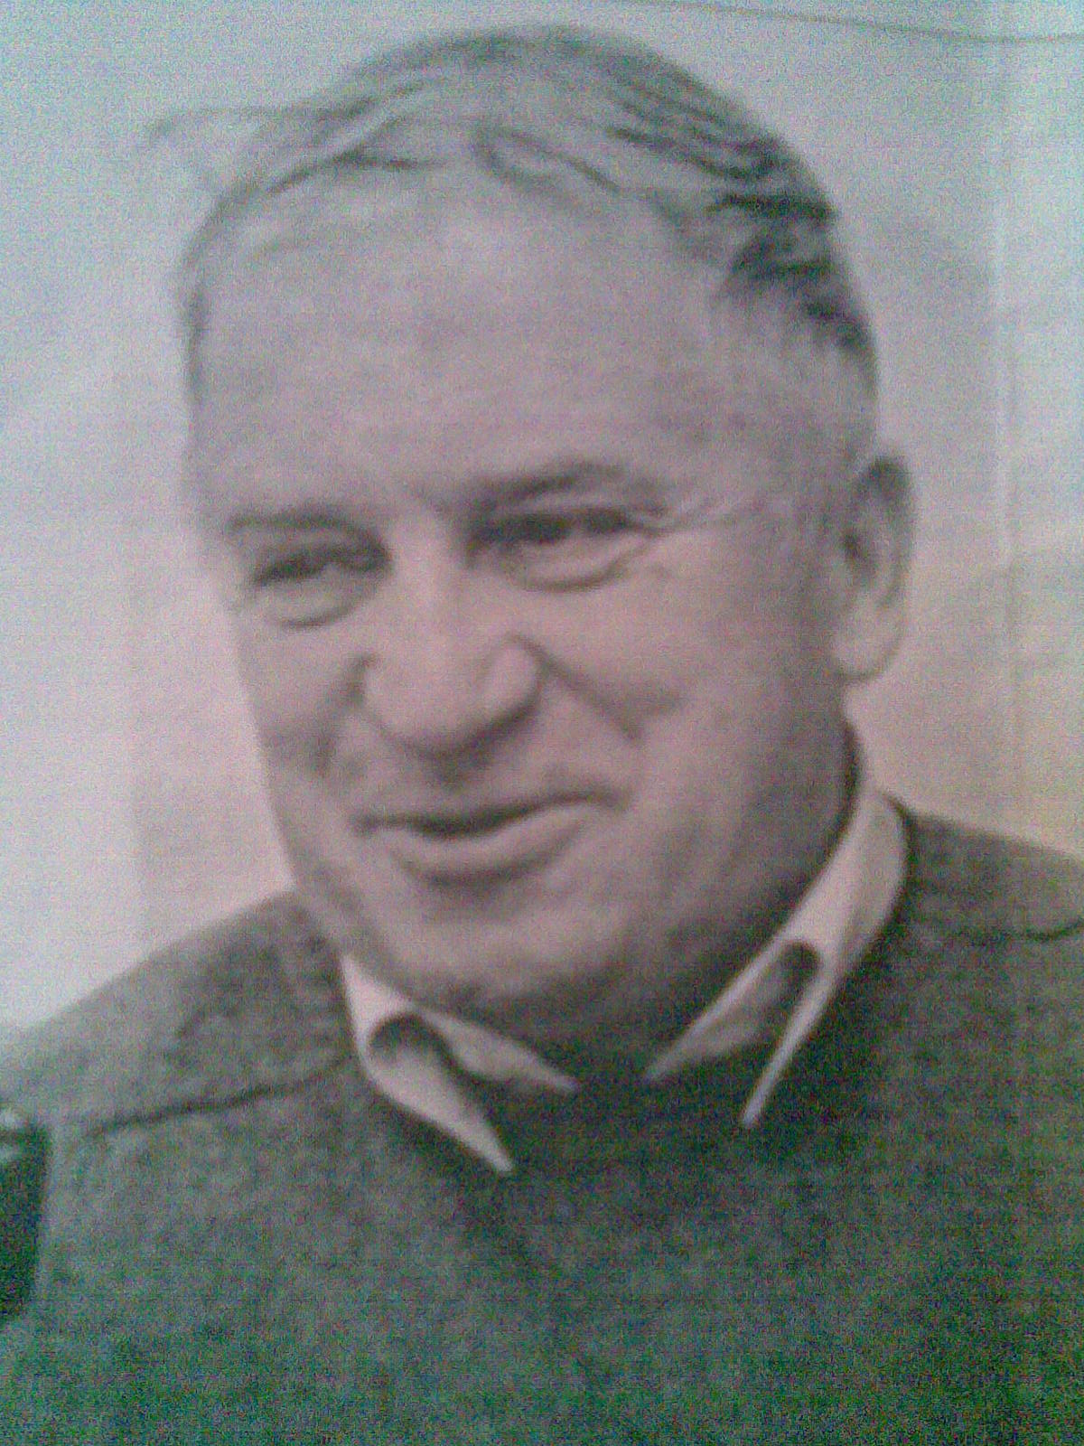

Príloha č.2: Róbertovej manželke Jane pripadla významná úloha- ušiť balón

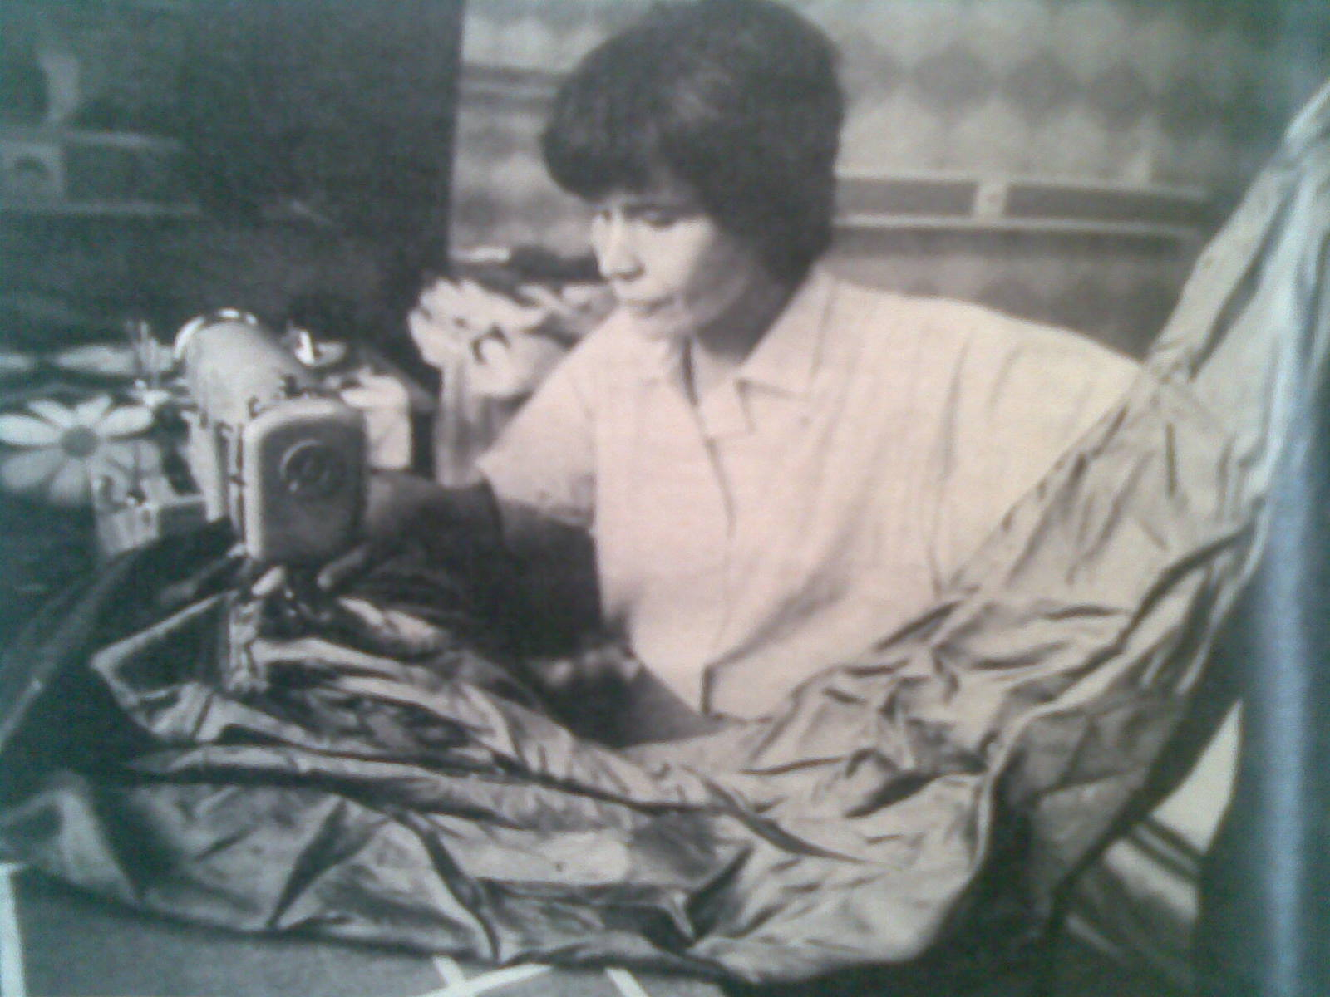

Prľloha č.3: Kôš mal rozmer 1m krát 1m vytvoril zo 4mm plechu

Z vodovodných oceľových trubiek zhotovil zábradlie

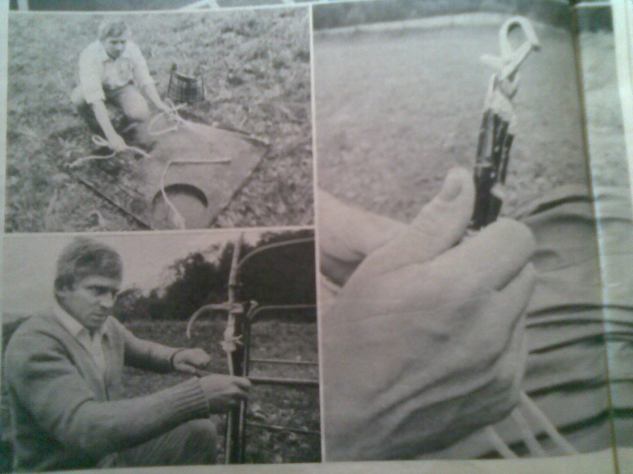

Príloha č.5: O pol jedenástej začal Róbert z nahrievaním

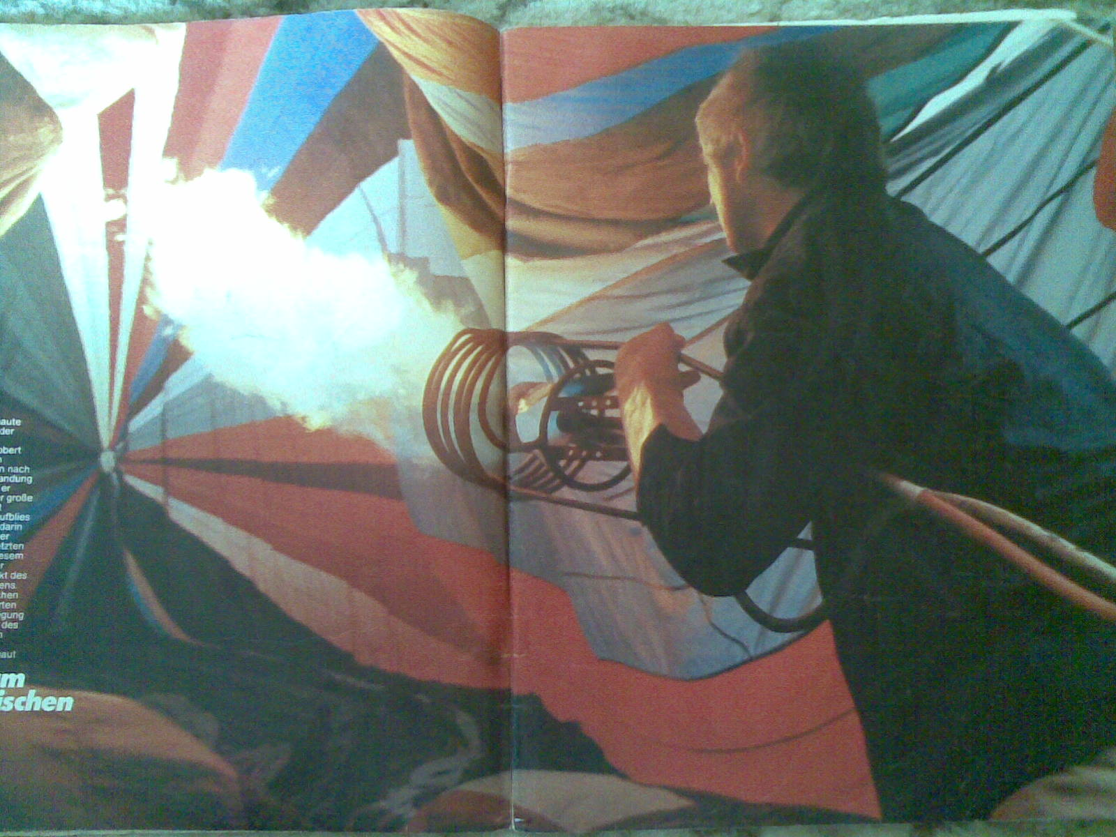

Príloha č.6: Kovové laná sa napäli a štvorčlenná rodina sa tlačila v oceľovej gondole

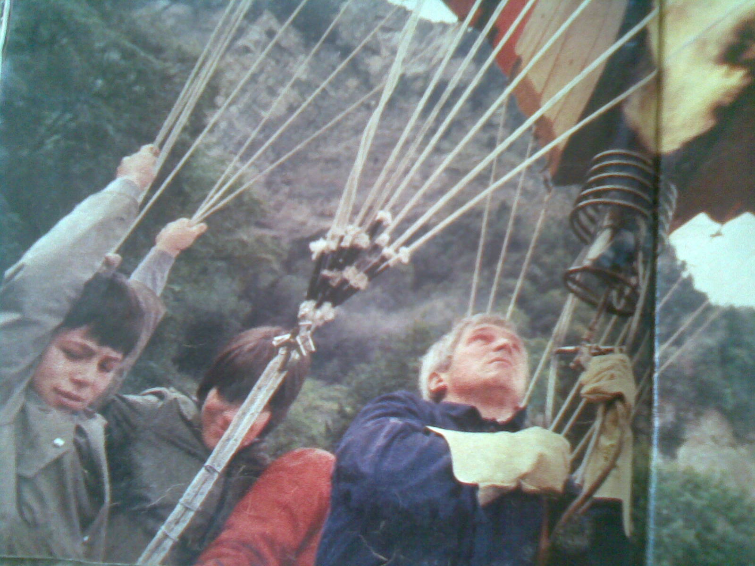

Príloha č.7: Na kôš si pripevnil svoj pretekársky bicykel

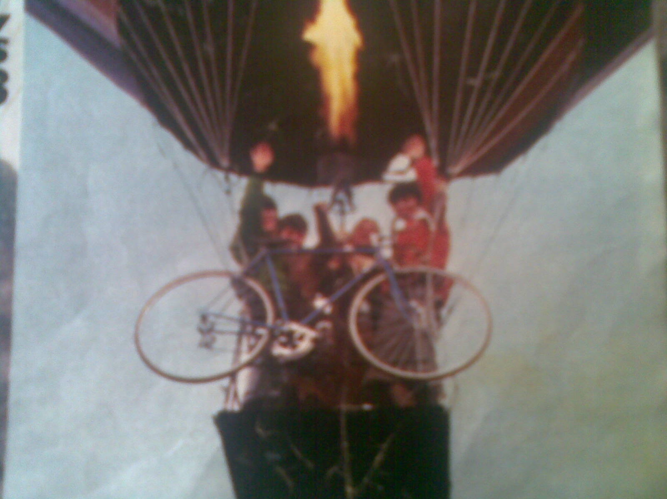

Príloha č.8: Po štarte uňho prevládal pocit uvoľnenia a všetko napätie posledných príprav z neho opadlo

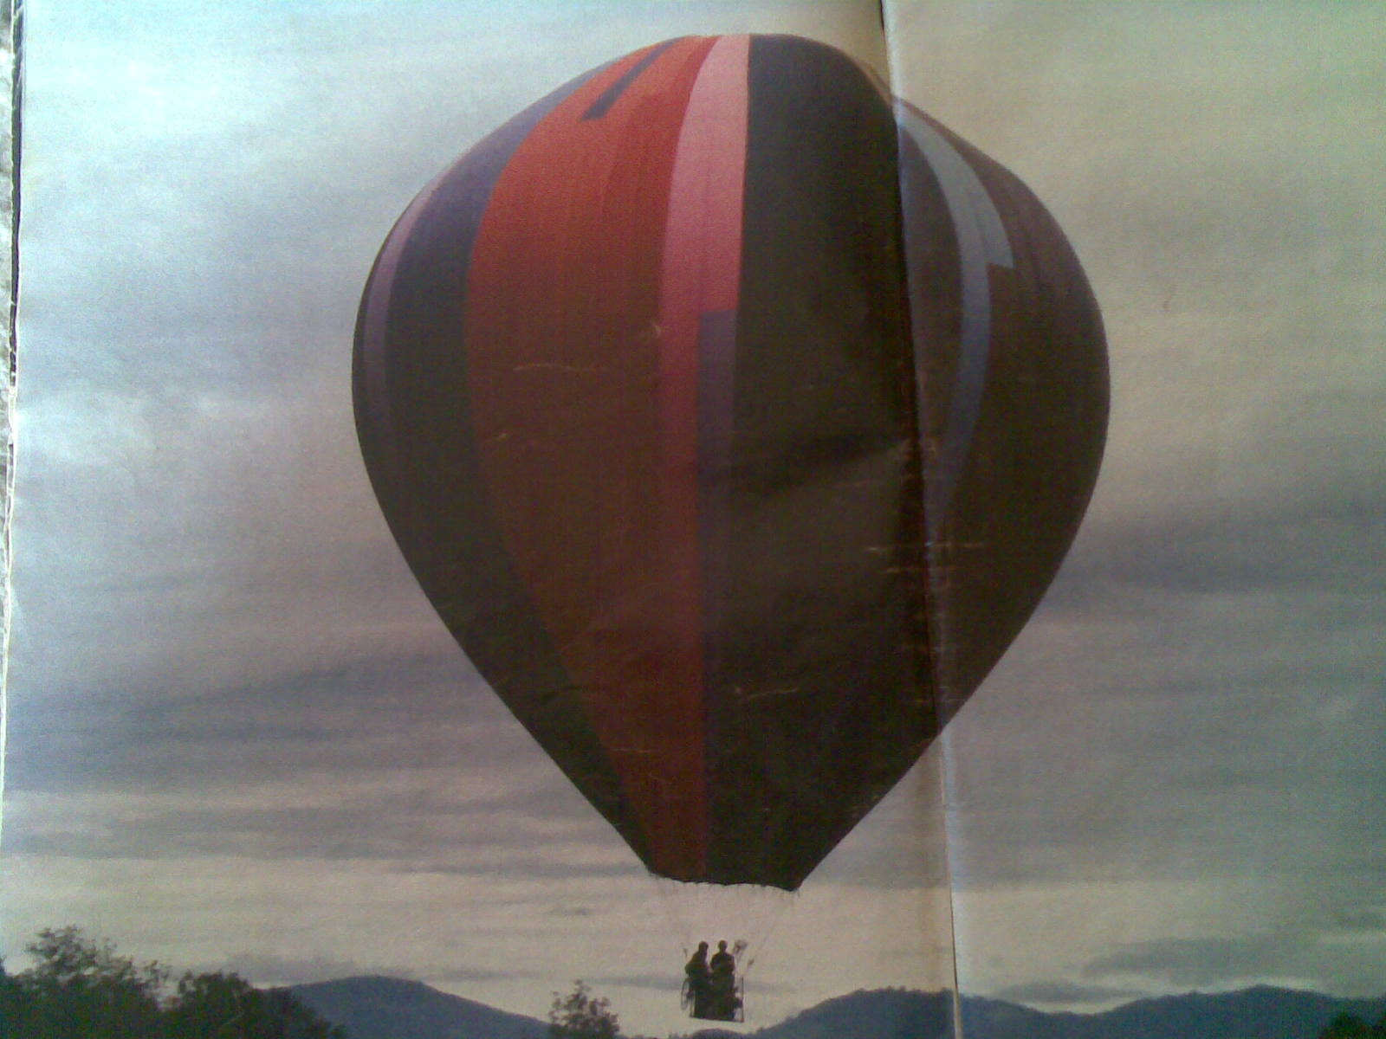
Príloha č.9: Dostal sa aj na titulnú stranu rakúskych novín

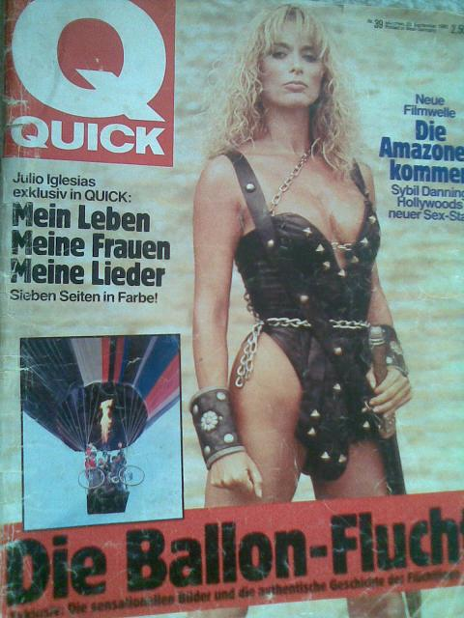

Príloha č.10: V slovenských novinách bol jeho príbeh zverejnený až po nežnej revolúcii

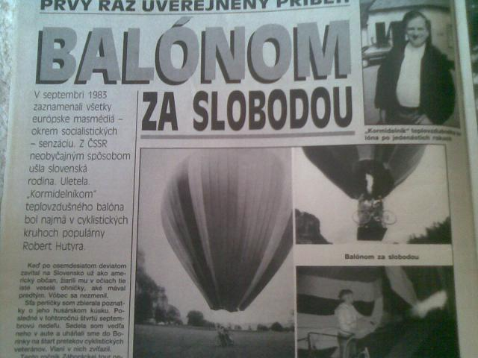

Príloha č.11: Nakoniec našli svoje šťastie v Amerike

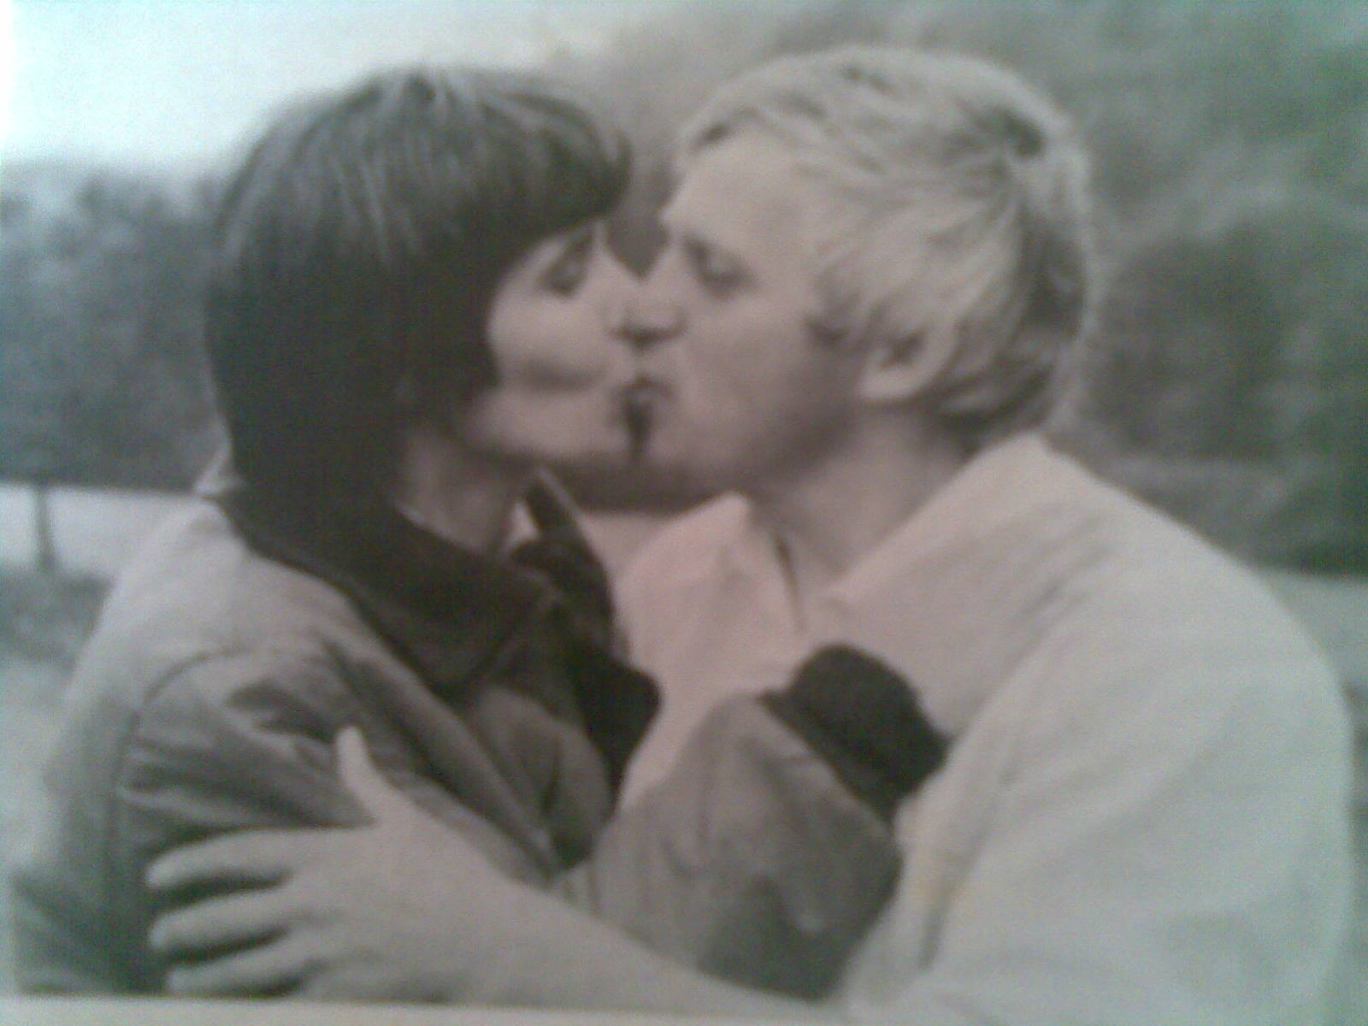

Foto: osobný archív Róberta Hutyru
Vypracovala: Magdaléna Mačáková, Lúčka 30, 053 03

